Обучающий семинар для волонтеров «Общение с детьми инвалидами и детьми с ограниченными возможностями здоровья» | 29.08.2020 г  МОУ Лицей г.Фрязино. Волонтеры, педагоги, дети инвалиды и их родители

Ссылки:
https://www.instagram.com/p/CG7eO6bKffa/?igshid=mippgblt15gh

https://vk.com/volonterliceum
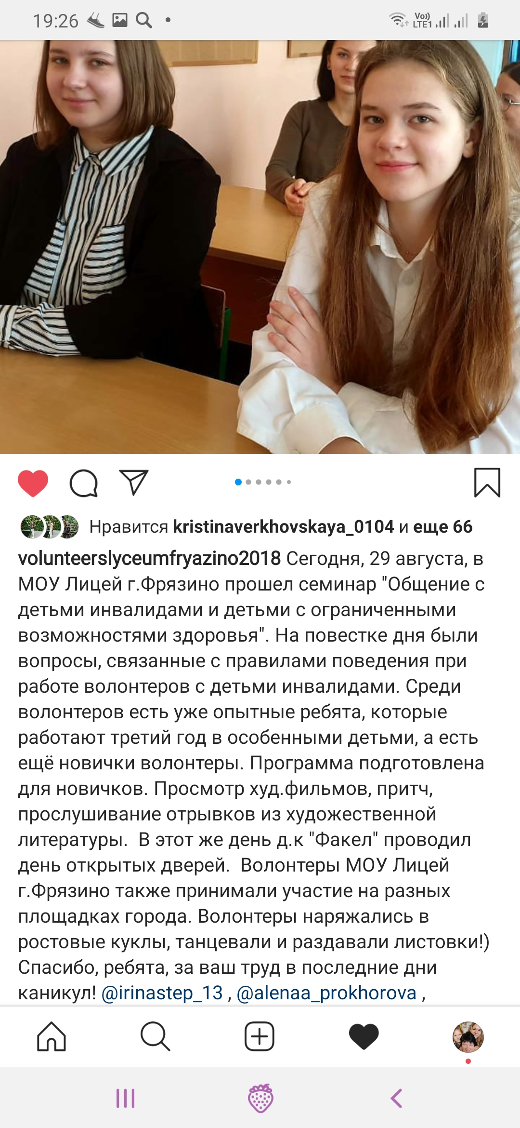
https://licefryaz.edumsko.ru/activity/voluntee
https://licefryaz.edumsko.ru/
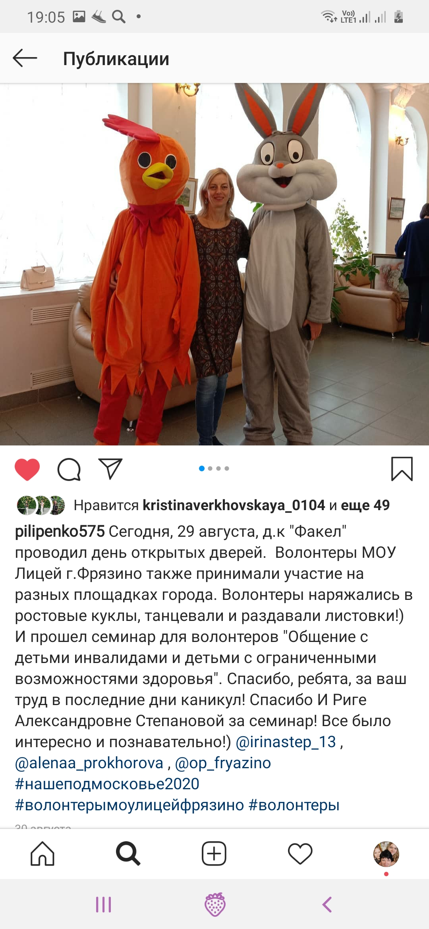

№ 2.
Праздник для первоклассников «День знаний» - работа волонтеров с детьми ограниченными возможностями здоровья и инвалидами, детьми из многодетных семей г. Фрязино. | 31.08.2020 г  Д.К «Факел» г.Фрязино. Волонтеры, педагоги, дети из имногодетных семей и их родители

Ссылки:
https://www.instagram.com/p/CG7eO6bKffa/?igshid=mippgblt15gh
https://vk.com/volonterliceum
https://licefryaz.edumsko.ru/activity/volunteer
https://licefryaz.edumsko.ru/

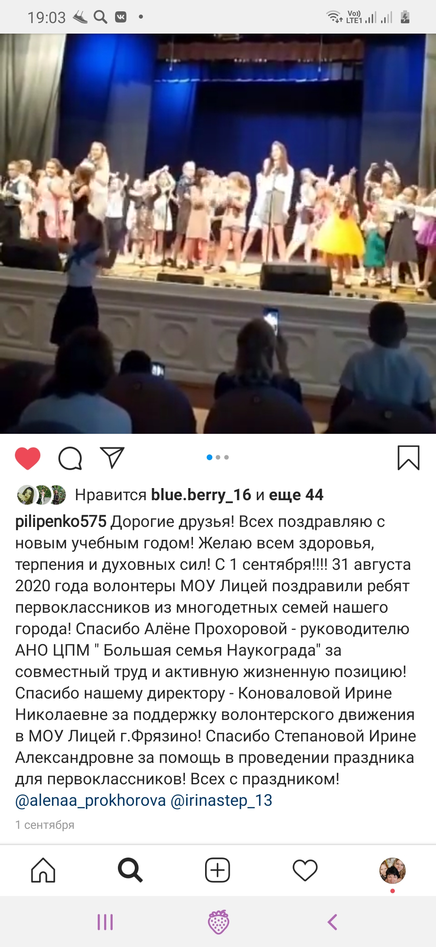

№ 3.

Мастер-класс, повышение финансовой грамотности и игра для волонтеров МОУ Лицей г. Фрязино. | 19.09.2020 г.  МОУ Лицей г.Фрязино. Волонтеры, педагоги

Ссылки:
https://www.instagram.com/p/CG7lXMtAZB-/?igshid=1101caqi8rr22

https://vk.com/volonterliceum

https://licefryaz.edumsko.ru/activity/volunteer

https://licefryaz.edumsko.ru/

https://licefryaz.edumsko.ru/

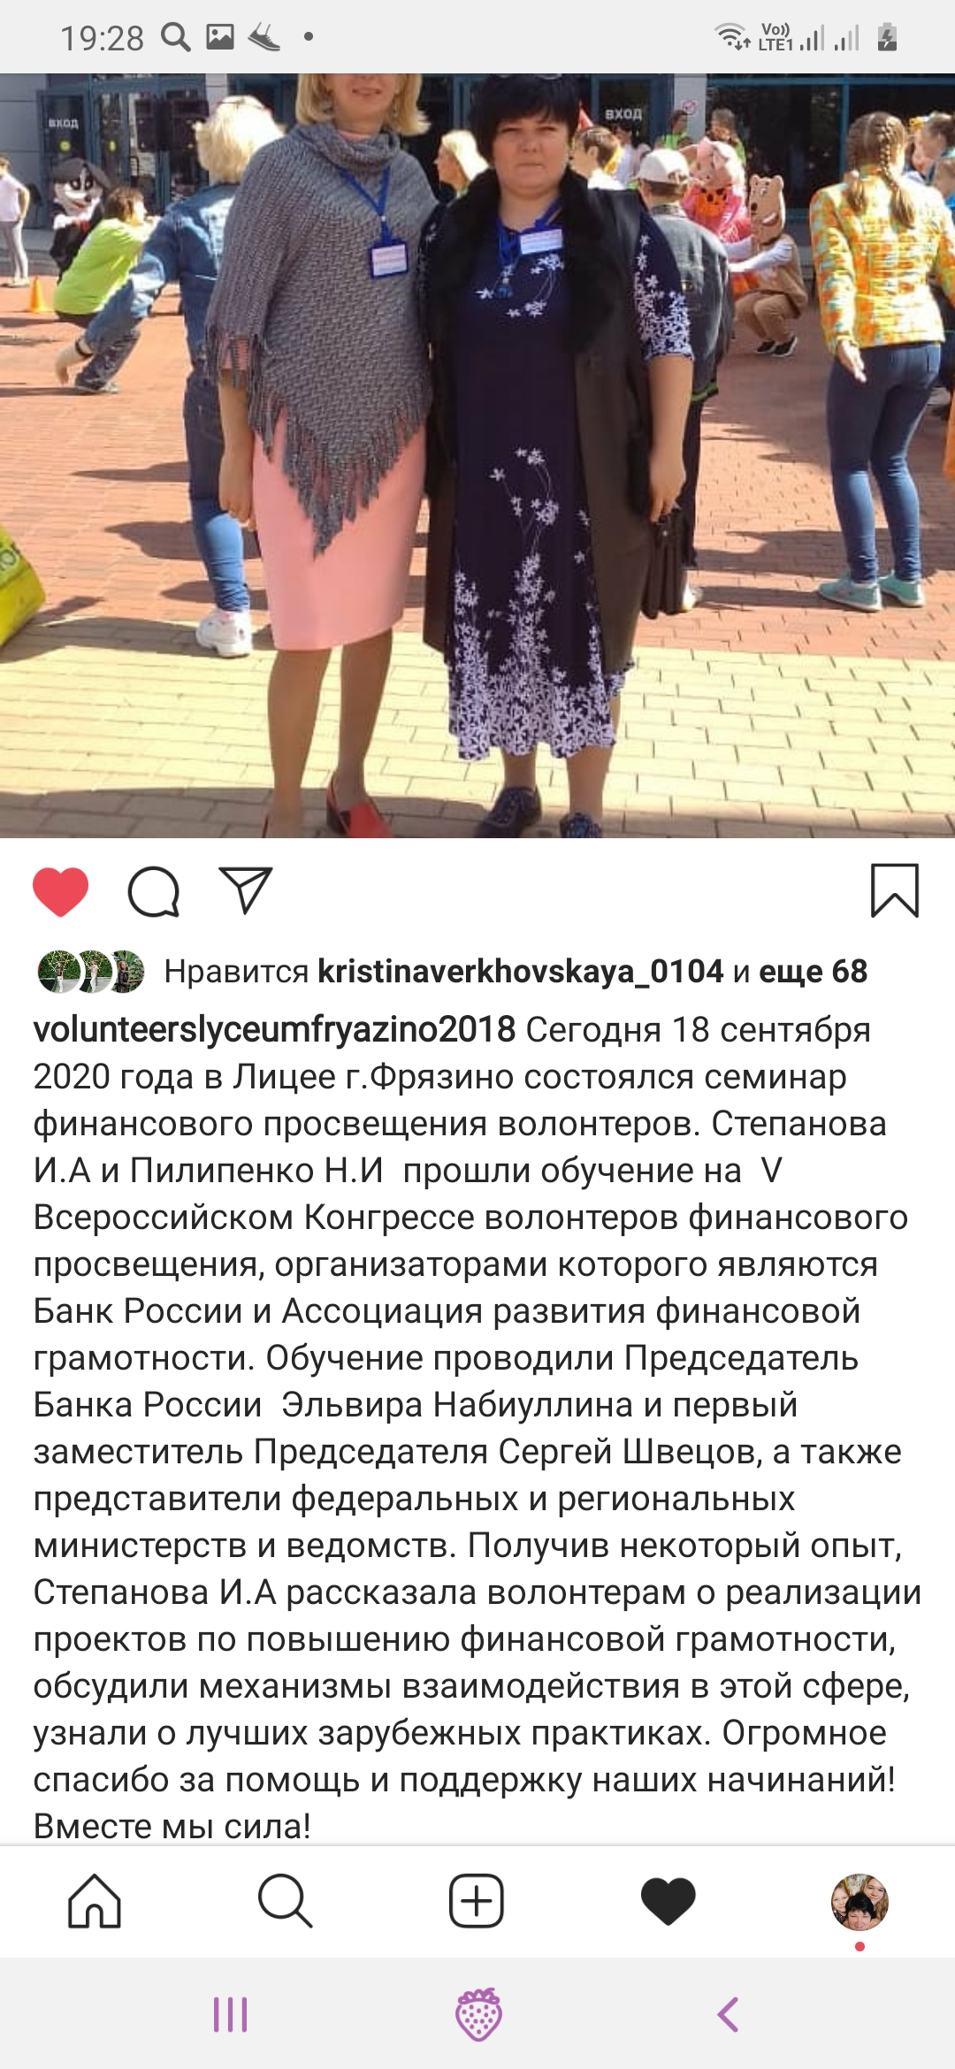

№4.

Торжественное награждение детей инвалидов и детей с ограниченными возможностями здоровья, участвующих в дистанционном конкурсе «День Победы». | 26.09.2020 г.  МОУ Лицей г.Фрязино. Волонтеры, педагоги, дети инвалиды и дети с ограниченными возможностями здоровья и их родители.
Ссылки:
https://www.instagram.com/p/CFfHxKAHWQ3/?igshid=158j6n3sqoa68

https://www.instagram.com/p/CHAFDqZHkAb/?igshid=1gdyj26mjcyik

https://vk.com/volonterliceum

https://licefryaz.edumsko.ru/activity/volunteer

https://www.instagram.com/p/B_wolhvnYi6/

https://www.instagram.com/p/B8sdocsnHAv
/
https://licefryaz.edumsko.ru/

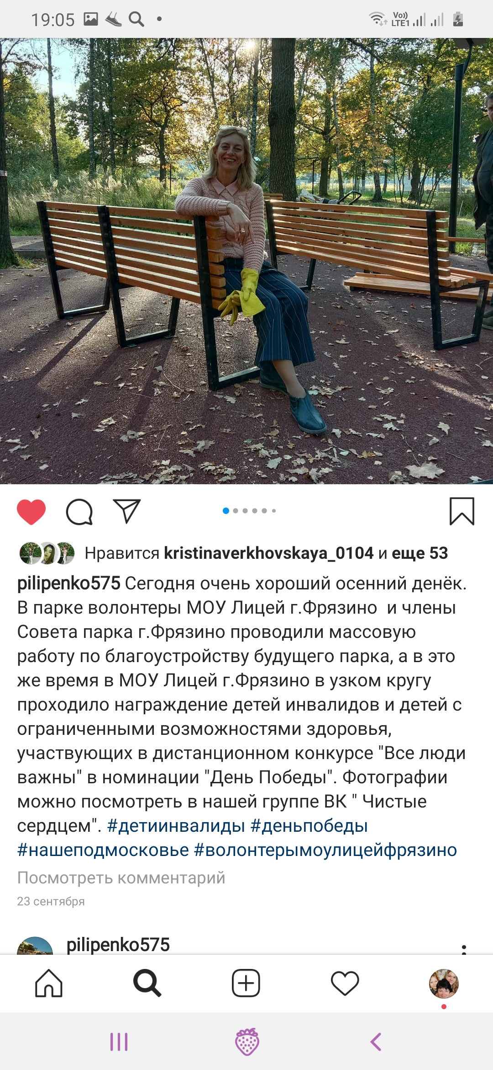 | 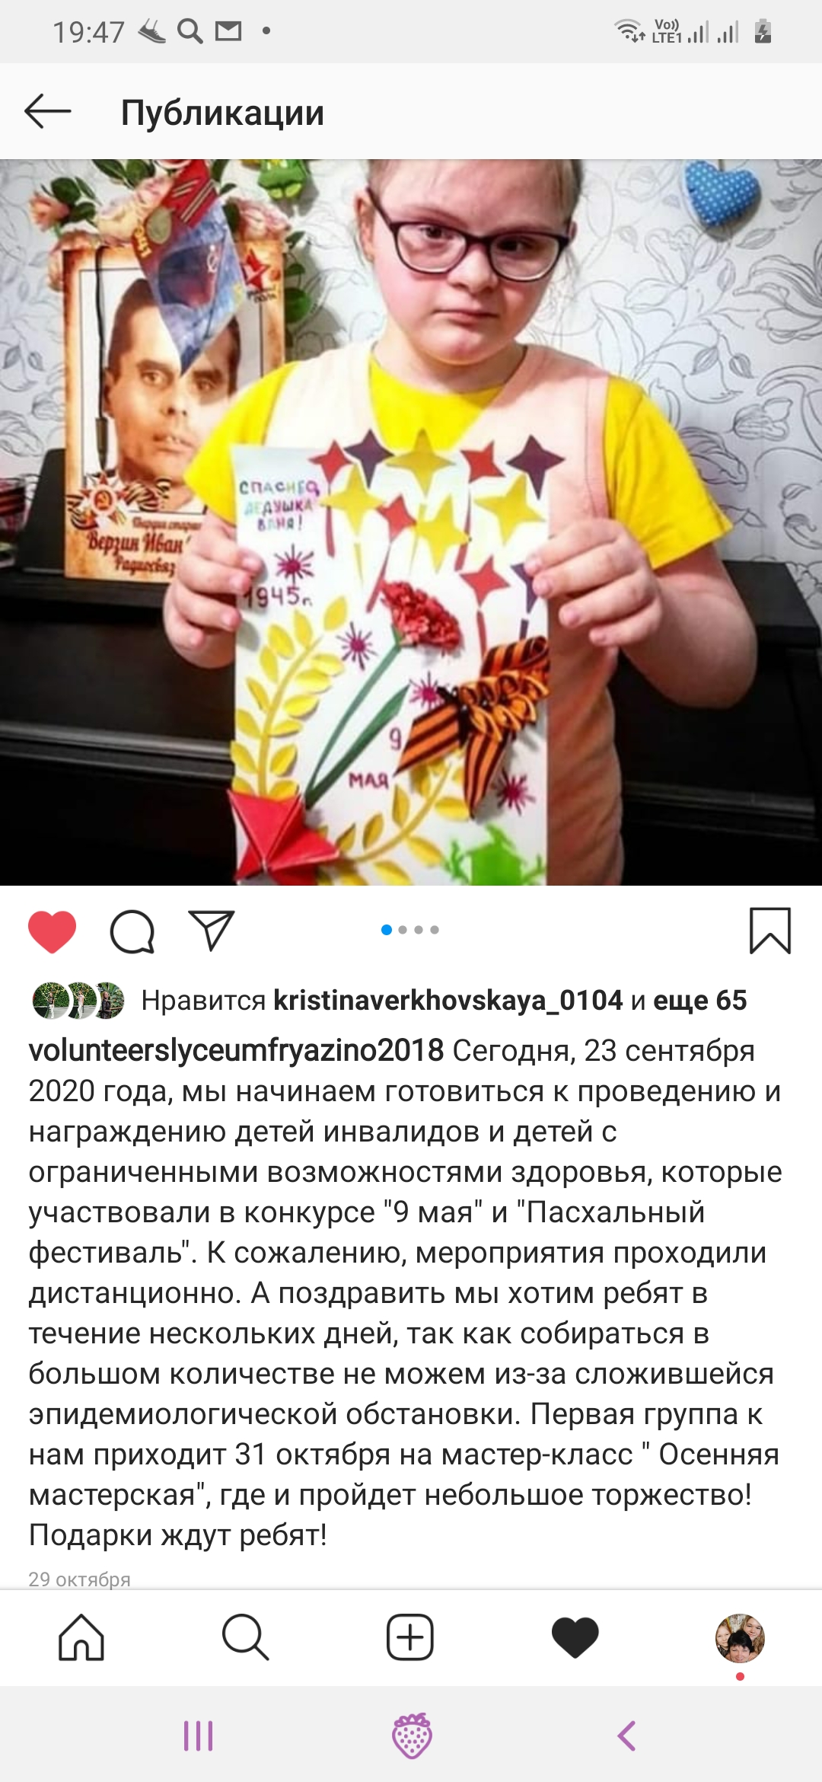

№5.

Мастер-класс по подготовке  дизайнерской команды волонтеров для мастер-класса  «Осенняя мастерская» в рамках фестиваля для детей  инвалидов и детей с ограниченными возможностями  здоровья «Все люди важны» | 10.10.2020 г  . МОУ Лицей г.Фрязино.  Волонтеры, педагоги
Ссылки:
https://www.instagram.com/p/CG8BOhoAC_h/?igshid=f44stn8r43a1

https://vk.com/volonterliceum
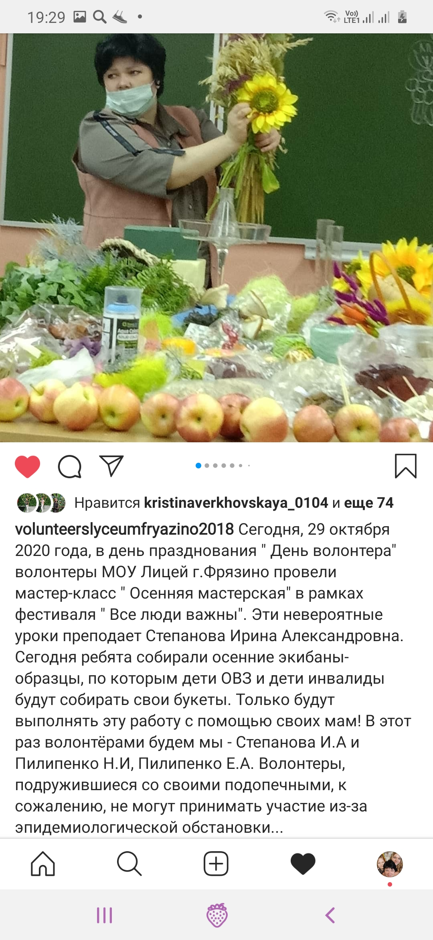
https://licefryaz.edumsko.ru/activity/volunteer

https://licefryaz.edumsko.ru/

№6.

«Все люди важны» Фестиваль для детей инвалидов и детей с ограниченными возможностями здоровья «Третий межмуниципальный спортивно-массовый и творческий фестиваль «Все люди важны». Мастер-класс «Осенняя мастерская» и обучающий семинар «Правополушарная техника рисования» для детей ОВЗ и родителей в рамках фестиваля «Все люди важны» | МУ ФОЦ «Олимп» г.Фрязино. Волонтеры. Педагоги. Дети инвалиды и дети с ограниченными возможностями здоровья и их родители

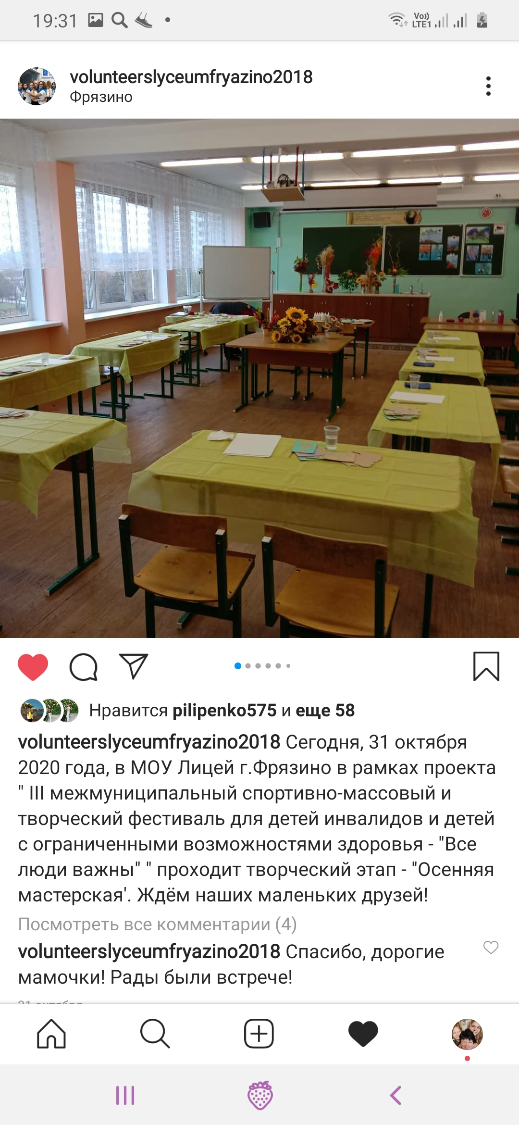
Ссылки:
https://www.instagram.com/p/CHI_ikfHzUl/?igshid=925zr7nlpn0b

https://www.instagram.com/p/CHAFDqZHkAb/?igshid=1gdyj26mjcyik

https://vk.com/volonterliceum

https://licefryaz.edumsko.ru/activity/volunteer
